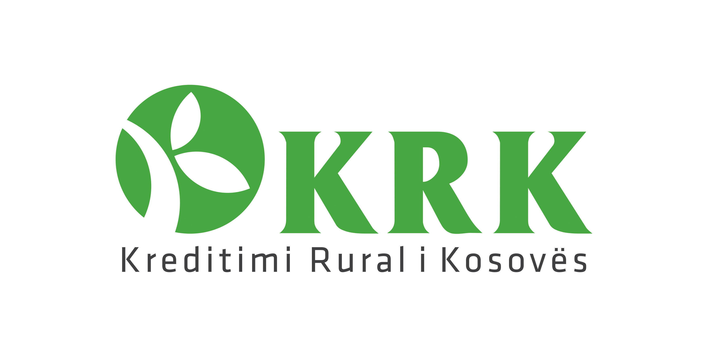
Prishtine
17.10.2025
FORMULARI PËR OFERTIM NË ANKANDIN E NËNTË

Kreditimi Rural i Kosoves , njoftohen të gjithë të interesuarit se përmes ankandit publik bënë shitjen e automjeteve të përshkruar si me poshtë, dhe oferten e tyre mund ta paraqesin ne kolonen e fundit te tabele se ketij formulari dhe po ashtu duke plotesuar te dhenat e kerkuara si me poshte:

 | Tipi | Automjeti | Ngjyrë | Viti i prodhimit | Nr. Shasisë | Tabelat e regjistrimit | ccm3 | OFERTA
1 | Volksagen VW  PASSAT | Veture | E hirit metalike | 2003 | WVWZZZ3BZ3E378433 | 02-284-GJ | 1604
2 | Mercedes Tipi 164 | Veture | E zeze metalike | 2006 | WDC1641201A111247 | 01-861-SI | 2987
3 | Mercedes Benz E220 CDI | Veture | E kafte e qel metalike | 2001 | WDB2100061B350788 | 05-722-EP | 2151
4 | Volkswagen Bora | Veture | E zeze metalike | 1999 | WVWZZZ1JZXW477510 | 02-883-CF | 1896

Emri dhe mbiemri _______________________________

Vendi i lindjes _______________________________

Nr i ID-se _______________________________

Nr i telefonit _______________________________

Adresa e emailit ______________________________

Data e ofertimit _______________________________

Nenshkrimi _______________________________

*Kopjen e ID-së ja bashkangjitni formularit te ofertimit.

